**Trabajo Práctico N° 4:**

**Derivadas.**

**Ejercicio 1.**

*Realizar la derivada por definición de f (x)= $x^{3}$ + 1 en x= 0.*

f´ (0)= $\lim_{h⟶0}{\frac{f(0+h)-f(0)}{h}}$

f´ (0)= $\lim_{h⟶0}{\frac{{(0+h)}^{3}+1-0^{3}-1}{h}}$

f´ (0)= $\lim_{h⟶0}{\frac{h^{3}+1-0-1}{h}}$

f´ (0)= $\lim_{h⟶0}{\frac{h^{3}}{h}}$

f´ (0)= $\lim_{h⟶0}{h^{2}}$ = $0^{2}$ = 0.

**Ejercicio 2.**

*Obtener la derivada por definición de la función f (x)= 2x, para todo valor de x.*

f´ (x)= $\lim_{h⟶0}{\frac{f(x+h)-f(x)}{h}}$

f´ (x)= $\lim_{h⟶0}{\frac{2(x+h)-2x}{h}}$

f´ (x)= $\lim_{h⟶0}{\frac{2x+2h-2x}{h}}$

f´ (x)= $\lim_{h⟶0}{\frac{2h}{h}}$

f´ (x)= $\lim_{h⟶0}{2}$ = 2.

**Ejercicio 3.**

*Hallar la derivada de f (x) en x= 0:*

*f (x)= $\left\{\begin{aligned}x^{2},si x≤0 \\ -x^{2},si x>0\end{aligned}\right.$.*

$f_{-}^{´}$ (x)= $\lim_{h⟶0^{-}}{\frac{f(x+h)-f(x)}{h}}$ = $\lim_{h⟶0^{-}}{\frac{{(x+h)}^{2}-x^{2}}{h}}$

$f_{-}^{´}$ (x)= $\lim_{h⟶0^{-}}{\frac{x^{2}+2xh+h^{2}-x^{2}}{h}}$

$f_{-}^{´}$ (x)= $\lim_{h⟶0^{-}}{\frac{2xh+h^{2}}{h}}$

$f_{-}^{´}$ (x)= $\lim_{h⟶0^{-}}{\frac{h(2x+h)}{h}}$

$f_{-}^{´}$ (x)= $\lim_{h⟶0^{-}}{2x+h}$ = 2x + 0= 2x.

$f_{+}^{´}$ (x)= $\lim_{h⟶0^{+}}{\frac{f(x+h)-f(x)}{h}}$ = $\lim_{h⟶0^{-}}{\frac{-{\left(x+h\right)}^{2}-(-x^{2})}{h}}$

$f_{+}^{´}$ (x)= $\lim_{h⟶0^{-}}{\frac{-x^{2}-2xh-h^{2}+x^{2}}{h}}$

$f_{+}^{´}$ (x)= $\lim_{h⟶0^{-}}{\frac{-2xh-h^{2}}{h}}$

$f_{+}^{´}$ (x)= $\lim_{h⟶0^{-}}{\frac{h(-2x-h)}{h}}$

$f_{+}^{´}$ (x)= $\lim_{h⟶0^{-}}{-2x-h}$ = -2x - 0= -2x.

$f_{-}^{´}$ (0)= 2 * 0

$f_{-}^{´}$ (0)= 0.

$f_{+}^{´}$ (0)= -2 * 0

$f_{+}^{´}$ (0)= 0.

f´ (0)= 0.

Por lo tanto, la derivada de f (x) en x= 0 es 0.

**Ejercicio 4.**

*Derivar las siguientes funciones utilizando reglas:*

**(a)** *f (x)= 5 $x^{3}$ + 2x + 8.*

f´ (x)= 15 $x^{2}$ + 2.

**(b)** *f (x)= $x^{\frac{1}{3}}$ + 5 $x^{8}$- $\sqrt{x}$.*

f´ (x)= $\frac{1}{3}$ $x^{\frac{-2}{3}}$ + 40 $x^{7}$- $\frac{1}{2}$ $x^{\frac{-1}{2}}$.

**(c)** *f (x)= $\frac{πx^{\frac{2}{3}}}{x+1}$.*

f´ (x)= $\frac{\frac{2}{3}πx^{\frac{-1}{3}}(x+1)-πx^{\frac{2}{3}}*1}{{(x+1)}^{2}}$

f´ (x)= $\frac{\frac{2}{3}πx^{\frac{2}{3}}+\frac{2}{3}πx^{\frac{-1}{3}}-πx^{\frac{2}{3}}}{{(x+1)}^{2}}$

f´ (x)= $\frac{\frac{-1}{3}πx^{\frac{2}{3}}+\frac{2}{3}πx^{\frac{-1}{3}}}{{(x+1)}^{2}}$

f´ (x)= $\frac{\frac{π}{3}(-x^{\frac{2}{3}}+2x^{\frac{-1}{3}})}{{(x+1)}^{2}}$.

**(d)** *f (x)= $\frac{2x}{4x+1}$.*

f´ (x)= $\frac{2(4x+1)-2x*4}{{(4x+1)}^{2}}$

f´ (x)= $\frac{8x+2-8x}{{(4x+1)}^{2}}$

f´ (x)= $\frac{2}{{(4x+1)}^{2}}$.

**(e)** *f (x)= ( $x^{2}$- 2) (x + 4).*

f´ (x)= 2x (x + 4) + ( $x^{2}$- 2) * 1

f´ (x)= 2 $x^{2}$ + 8x + $x^{2}$- 2

f´ (x)= 3 $x^{2}$ + 8x - 2.

**(f)** *f (x)= ln (x - 4) + 1.*

f´ (x)= $\frac{1}{x-4}$* 1

f´ (x)= $\frac{1}{x-4}$.

**(g)** *f (x)= $e^{x^{2}+1}$- x.*

f´ (x)= $e^{x^{2}+1}$ 2x - 1

f´ (x)= 2x $e^{x^{2}+1}$- 1.

**(h)** *f (x)= $\sqrt{x^{4}+2x}$.*

f´ (x)= $\frac{1}{2}$ ${(x^{4}+2x)}^{\frac{-1}{2}}$ (4 $x^{3}$ + 2)

f´ (x)= 2 $x^{3}$ ${(x^{4}+2x)}^{\frac{-1}{2}}$ + ${(x^{4}+2x)}^{\frac{-1}{2}}$

f´ (x)= ${(x^{4}+2x)}^{\frac{-1}{2}}$ (2 $x^{3}$ + 1).

**(i)** *f (x)= cos (x + 1) - $x^{2}$.*

f´ (x)= -sen (x + 1) * 1 - 2x

f´ (x)= -sen (x + 1) - 2x.

**(j)** *f (x)= $\frac{sen x}{e^{x}}$.*

f´ (x)= $\frac{(\cos{x})e^{x}-(sen x)e^{x}*1}{{(e^{x})}^{2}}$

f´ (x)= $\frac{e^{x}(\cos{x}-sen x)}{e^{2x}}$

f´ (x)= $\frac{\cos{x}-sen x}{e^{x}}$.

**(k)** *f (x)= tan x.*

f´ (x)= $\frac{\cos{x}*\cos{x}-sen x(-sen x)}{{(\cos{x})}^{2}}$

f´ (x)= $\frac{{(\cos{x})}^{2}+{(sen x)}^{2}}{{(\cos{x})}^{2}}$

f´ (x)= $\frac{1}{{(\cos{x})}^{2}}$

f´ (x)= ${(\sec{x})}^{2}$.

**(l)** *f (x)= ln (3 - x) cos $x^{3}$.*

f´ (x)= $\frac{1}{3-x}$ (-1) cos $x^{3}$ + ln (3 - x) (-sen $x^{3}$) 3 $x^{2}$

f´ (x)= $\frac{-\cos{x^{3}}}{3-x}$- 3 $x^{2}$ ln (3 - x) sen $x^{3}$.

**Ejercicio 5.**

*Encontrar la recta tangente a f (x)= $x^{2}$ + 1 en el punto (2, 5).*

f´ (x)= 2x.

f´ (2)= 2 * 2

f´ (2)= 4.

y - 5= 4 (x - 2)

y - 5= 4x - 8

y= 4x - 8 + 5

y= 4x - 3.

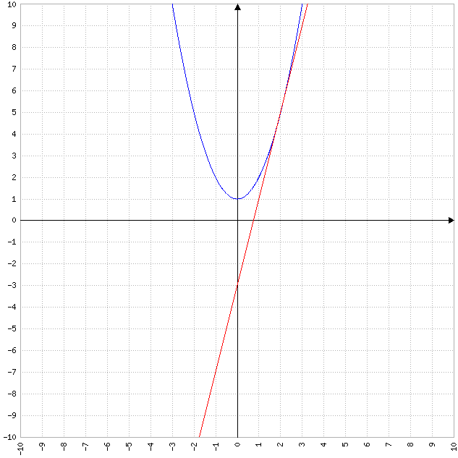

**Ejercicio 6.**

*Encontrar la recta tangente a h (x)= ln (x - 3) en el punto (5, ln 2).*

h´ (x)= $\frac{1}{x-3}$.

h´ (5)= $\frac{1}{5-3}$

h´ (5)= $\frac{1}{2}$.

y - ln 2= $\frac{1}{2}$ (x - 5)

y - ln 2= $\frac{1}{2}$ x - $\frac{5}{2}$

y= $\frac{1}{2}$ x - $\frac{5}{2}$ + ln 2.

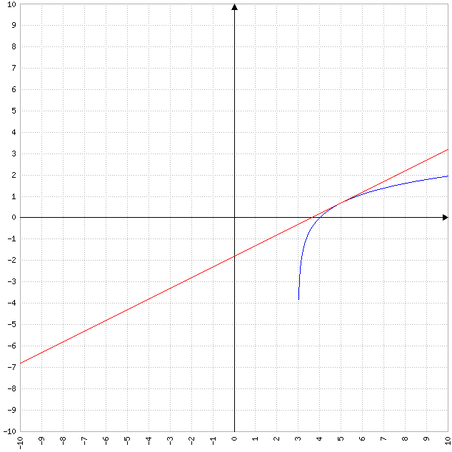

**Ejercicio 7.**

*Determinar el o los puntos y la o las rectas tangentes con pendiente m= 5 de la función f (x)= $x^{3}$ + 2x + 1.*

f´ (x)= 5

3 $x^{2}$ + 2= 5

3 $x^{2}$ = 5 - 2

3 $x^{2}$ = 3

$x^{2}$ = $\frac{3}{3}$

$x^{2}$ = 1

$\sqrt{x^{2}}$ = $\sqrt{1}$

$\left|x\right|$ = 1

x= $±$ 1.

f (1)= $1^{3}$ + 2 * 1 + 1

f (1)= 1 + 2 + 1

f (1)= 4.

f (-1)= ${(-1)}^{3}$ + 2 (-1) + 1

f (-1)= -1 - 2 + 1

f (-1)= -2.

y - 4= f´ (1) (x - 1)

y - 4= 5 (x - 1)

y - 4= 5x - 5

y= 5x - 5 + 4

y= 5x - 1.

y - (-2)= f´ (-1) (x + 1)

y + 2= 5 (x + 1)

y + 2= 5x + 5

y= 5x + 5 - 2

y= 5x + 3.

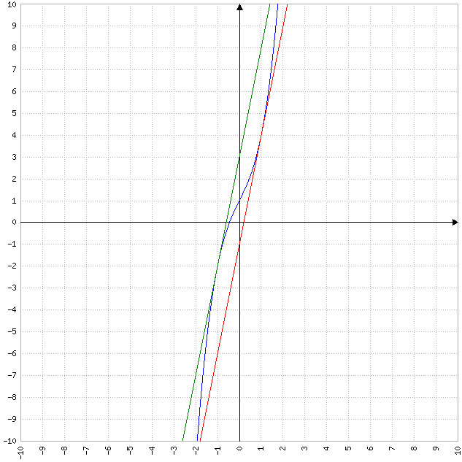

**Ejercicio 8.**

*Determinar el punto y la recta tangente con pendiente m= 1 de la función f (x)= $e^{x}$ + 2.*

f´ (x)= 1

$e^{x}$ = 1

ln $e^{x}$ = ln 1

x ln e= 0

x * 1= 0

x= 0.

f (0)= $e^{0}$ + 2

f (0)= 1 + 2

f (0)= 3.

y - 3= 1 (x - 0)

y - 3= 1x

y - 3= x

y= x + 3.

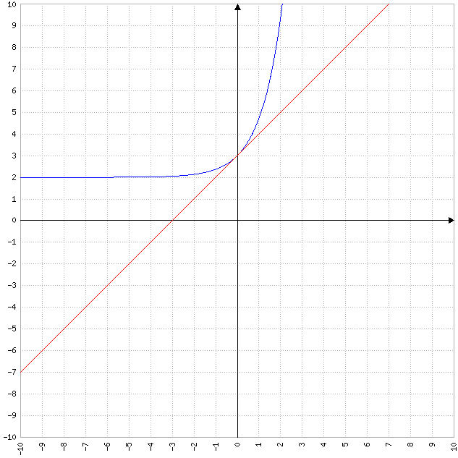

**Ejercicio 9.**

*Hallar f´´ (x) de las funciones (a), (b), (d), (f), (k) del Ejercicio 4.*

**(a)** *f (x)= 5 $x^{3}$ + 2x + 8.*

f´ (x)= 15 $x^{2}$ + 2.

f´´ (x)= 30x.

**(b)** *f (x)= $x^{\frac{1}{3}}$ + 5 $x^{8}$- $\sqrt{x}$.*

f´ (x)= $\frac{1}{3}$ $x^{\frac{-2}{3}}$ + 40 $x^{7}$- $\frac{1}{2}$ $x^{\frac{-1}{2}}$.

f´´ (x)= $\frac{-2}{3}$ $\frac{1}{3}$ $x^{\frac{-5}{3}}$ + 280 $x^{6}$- $\frac{1}{2}$ ($\frac{-1}{2}$) $x^{\frac{-3}{2}}$

f´´ (x)= $\frac{-2}{9}$ $x^{\frac{-5}{3}}$ + 280 $x^{6}$ + $\frac{1}{4}$ $x^{\frac{-3}{2}}$.

**(d)** *f (x)= $\frac{2x}{4x+1}$.*

f´ (x)= $\frac{2(4x+1)-2x*4}{{(4x+1)}^{2}}$

f´ (x)= $\frac{8x+2-8x}{{(4x+1)}^{2}}$

f´ (x)= $\frac{2}{{(4x+1)}^{2}}$.

f´´ (x)= $\frac{0{(4x+1)}^{2}-2*2(4x+1)*4}{{[{(4x+1)}^{2}]}^{2}}$

f´´ (x)= $\frac{0-16(4x+1)}{{(4x+1)}^{4}}$

f´´ (x)= $\frac{-16(4x+1)}{{(4x+1)}^{4}}$

f´´ (x)= $\frac{-16}{{(4x+1)}^{3}}$.

**(f)** *f (x)= ln (x - 4) + 1.*

f´ (x)= $\frac{1}{x-4}$* 1

f´ (x)= $\frac{1}{x-4}$.

f´´ (x)= $\frac{0(x-4)-1*1}{{\left(x-4\right)}^{2}}$

f´´ (x)= $\frac{-1}{{\left(x-4\right)}^{2}}$.

**(k)** *f (x)= tan x.*

f´ (x)= $\frac{\cos{x}*\cos{x}-sen x(-sen x)}{{(\cos{x})}^{2}}$

f´ (x)= $\frac{{(\cos{x})}^{2}+{(sen x)}^{2}}{{(\cos{x})}^{2}}$

f´ (x)= $\frac{1}{{(\cos{x})}^{2}}$

f´ (x)= ${(\sec{x})}^{2}$.

f´´ (x)= -2 ${(\cos{x})}^{-3}$ (-sen x)

f´´ (x)= 2 sen x ${(\cos{x})}^{-3}$

f´´ (x)= 2 sen x $\frac{1}{{(\cos{x})}^{3}}$

f´´ (x)= 2 sen x ${(\sec{x})}^{3}$.

**Ejercicio 10.**

*Hallar las derivadas de todos los órdenes de f (x)= $x^{5}$- 3 $x^{3}$- 3x - 2.*

f´ (x)= 5 $x^{4}$- 9 $x^{2}$- 3.

f´´ (x)= 20 $x^{3}$- 18x.

f´´´ (x)= 60 $x^{2}$- 18.

f´´´´ (x)= 120x.

f´´´´´ (x)= 120.

f´´´´´´ (x)= 0.

**Ejercicio 11.**

*Determinar todos los puntos críticos para cada función:*

**(a)** *f (x)= 6 $x^{2}$- $x^{3}$.*

${Dom}_{f}$ = $R$.

f´ (x)= 12x - 3 $x^{2}$.

$∃$ f´ (x) $∀$ x $∈$ ${Dom}_{f}$.

f´ (x)= 0

12x - 3 $x^{2}$ = 0

x (12 - 3x)= 0.

$x_{1}$ = 0; $x_{2}$ = 4.

Por lo tanto, f (x) tiene puntos críticos en $x_{1}$ = 0 y $x_{2}$ = 4.

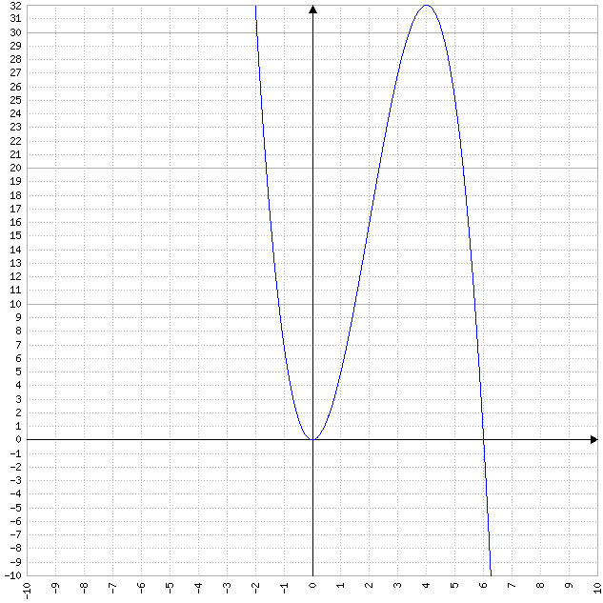

**(b)** *f (x)= $x^{2}$ + $\frac{2}{x}$.*

${Dom}_{f}$ = $R$- {0}.

f´ (x)= 2x - $\frac{2}{x^{2}}$.

$∃$ f´ (x) $∀$ x $∈$ ${Dom}_{f}$.

f´ (x)= 0

2x - $\frac{2}{x^{2}}$ = 0

2x= $\frac{2}{x^{2}}$

x $x^{2}$ = $\frac{2}{2}$

$x^{3}$ = 1

x= $\sqrt[3]{1}$

x= 1.

Por lo tanto, f (x) tiene un punto crítico en x= 1.

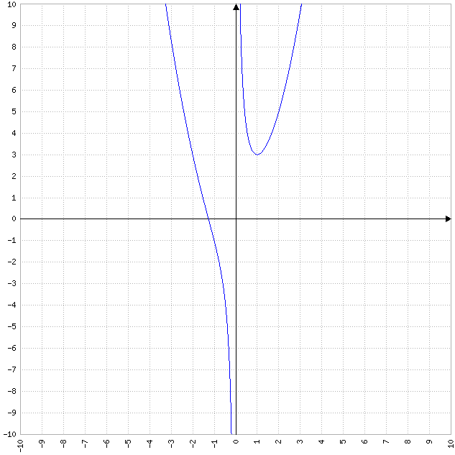

**(c)** *f (x)= $\frac{-x^{2}}{x-2}$.*

${Dom}_{f}$ = $R$- {2}.

f´ (x)= $\frac{-2x(x-2)-(-x^{2})}{{(x-2)}^{2}}$

f´ (x)= $\frac{-2x^{2}+4x+x^{2}}{{(x-2)}^{2}}$

f´ (x)= $\frac{-x^{2}+4x}{{(x-2)}^{2}}$

f´ (x)= $\frac{x(4-x)}{{(x-2)}^{2}}$.

$∃$ f´ (x) $∀$ x $∈$ ${Dom}_{f}$.

f´ (x)= 0

$\frac{x(4-x)}{{(x-2)}^{2}}$ = 0

x (4 - x)= 0 ${(x-2)}^{2}$

x (4 - x)= 0.

$x_{1}$ = 0; $x_{2}$ = 4.

Por lo tanto, f (x) tiene puntos críticos en $x_{1}$ = 0 y $x_{2}$ = 4.

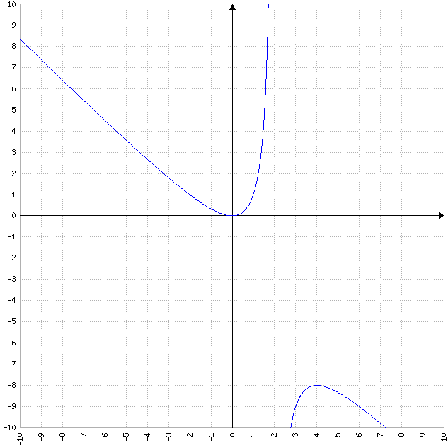

**(d)** *f (x)= $\sqrt{2x-x^{2}}$.*

${Dom}_{f}$ = [0, 2].

f´ (x)= $\frac{1}{2\sqrt{2x-x^{2}}}$ (2 - 2x)

f´ (x)= $\frac{2(1-x)}{2\sqrt{2x-x^{2}}}$

f´ (x)= $\frac{1-x}{\sqrt{2x-x^{2}}}$.

$∄$ f´ (x) para x= 2 $∈$ ${Dom}_{f}$.

f´ (x)= 0

$\frac{1-x}{\sqrt{2x-x^{2}}}$ = 0

1 - x= 0 $\sqrt{2x-x^{2}}$

1 - x= 0

x= 1.

Por lo tanto, f (x) tiene puntos críticos en $x_{1}$ = 1 y $x_{2}$ = 2.

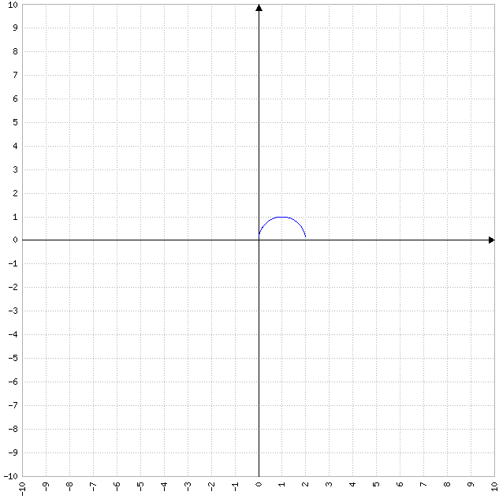

**Ejercicio 12.**

*Determinar los valores máximo y mínimo absolutos de cada función en el intervalo indicado. Luego, graficar la función e identificar los puntos de la gráfica donde se alcanzan los extremos absolutos.*

**(a)** *f (x)= -x - 4 en [-4, 1].*

f´ (x)= 0

-1 $≠$ 0.

f (-4)= -(-4) - 4

f (-4)= 4 - 4

f (-4)= 0.

f (1)= -1 - 4

f (1)= -5.

Por lo tanto, los valores máximo y mínimo absolutos de f (x) en el intervalo indicado son (-4, 0) y (1, -5), respectivamente.

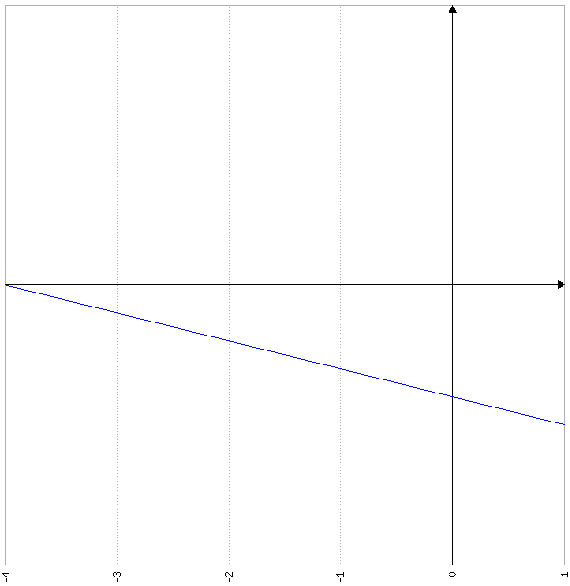

**(b)** *f (x)= 4 - $x^{2}$ en [-3, 1].*

f´ (x)= 0

-2x= 0

x= $\frac{0}{-2}$

x= 0.

f (-3)= 4 - ${(-3)}^{2}$

f (-3)= 4 - 9

f (-3)= -5.

f (0)= 4 - $0^{2}$

f (0)= 4 - 0

f (0)= 4.

f (1)= 4 - $1^{2}$

f (1)= 4 - 1

f (1)= 3.

Por lo tanto, los valores máximo y mínimo absolutos de f (x) en el intervalo indicado son (0, 4) y (-3, -5), respectivamente.

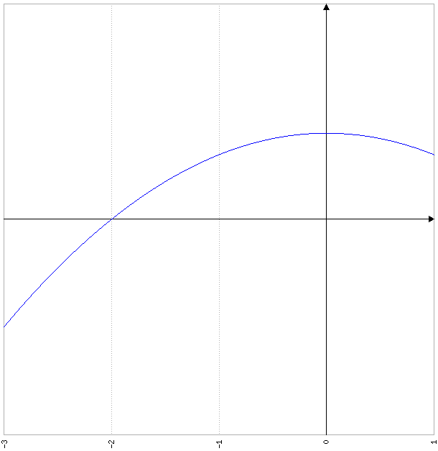

**(c)** *f (x)= $\frac{-1}{x^{2}}$ en [$\frac{1}{2}$, 2].*

f´ (x)= 0

$\frac{2}{x^{3}}$ = 0

2= 0 $x^{3}$

2 $≠$ 0.

f ($\frac{1}{2}$)= $\frac{-1}{{(\frac{1}{2})}^{2}}$

f ($\frac{1}{2}$)= $\frac{-1}{\frac{1}{4}}$

f ($\frac{1}{2}$)= -4.

f (2)= $\frac{-1}{2^{2}}$

f (2)= $\frac{-1}{4}$.

Por lo tanto, los valores máximo y mínimo absolutos de f (x) en el intervalo indicado son (2, $\frac{-1}{4}$) y ($\frac{1}{2}$, -4), respectivamente.

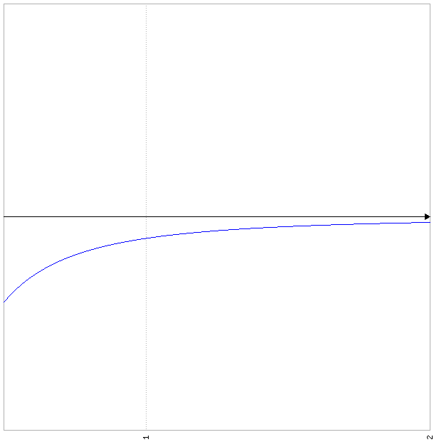

**(d)** *f (x)= $\sqrt{4-x^{2}}$ en [-2, 1].*

f´ (x)= 0

$\frac{1}{2\sqrt{4-x^{2}}}$ (-2x)= 0

$\frac{-2x}{2\sqrt{4-x^{2}}}$ = 0

$\frac{-x}{\sqrt{4-x^{2}}}$ = 0

-x= 0 $\sqrt{4-x^{2}}$

-x= 0

x= $\frac{0}{-1}$

x= 0.

f (-2)= $\sqrt{4-{(-2)}^{2}}$

f (-2)= $\sqrt{4-4}$

f (-2)= $\sqrt{0}$

f (-2)= 0.

f (0)= $\sqrt{4-0^{2}}$

f (0)= $\sqrt{4-0}$

f (0)= $\sqrt{4}$

f (0)= 2.

f (1)= $\sqrt{4-1^{2}}$

f (1)= $\sqrt{4-1}$

f (1)= $\sqrt{3}$.

Por lo tanto, los valores máximo y mínimo absolutos de f (x) en el intervalo indicado son (0, 2) y (-2, 0), respectivamente.

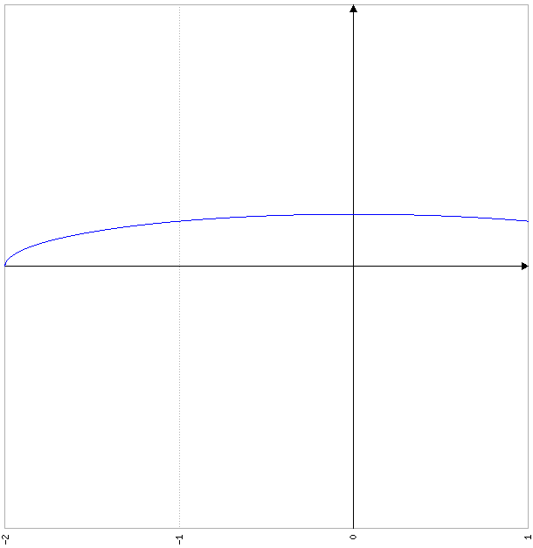

**Ejercicio 13.**

*Para las siguientes funciones, determinar los intervalos de crecimiento/decrecimiento y los puntos máximos y mínimos relativos.*

**(a)** *h (x)= - $x^{3}$ + 2 $x^{2}$.*

${Dom}_{h}$ = $R$.

h´ (x)= -3 $x^{2}$ + 4.

$∃$ h´ (x) $∀$ x $∈$ ${Dom}_{h}$.

h´ (x)= 0

-3 $x^{2}$ + 4x= 0

x (-3x + 4)= 0.

$x_{1}$ = 0; $x_{2}$ = $\frac{4}{3}$.

|  |  |  |  |  |  |
| --- | --- | --- | --- | --- | --- |
| **Intervalo** | **(- $∞$, 0)** | **x= 0** | **(0, $\frac{4}{3}$)** | **x= $\frac{4}{3}$** | **($\frac{4}{3}$, + $∞$)** |
| VP | -1 | --- | 1 | --- | 2 |
| h´ (x) | $<$ 0 | 0 | $>$ 0 | 0 | $<$ 0 |
| h (x) | decreciente | mínimo relativo | creciente | máximo relativo | decreciente |

h (0)= - $0^{3}$ + 2 $0^{2}$

*

h (0)= - $0$ + 2 * 0

h (0)= - $0$ + 0

h (0)= 0.

h ($\frac{4}{3}$)= - ${(\frac{4}{3})}^{3}$ + 2 ${(\frac{4}{3})}^{2}$

h ($\frac{4}{3}$)= $\frac{-64}{27}$ + 2 $\frac{16}{9}$

h ($\frac{4}{3}$)= $\frac{-64}{27}$ + $\frac{32}{9}$

h ($\frac{4}{3}$)= $\frac{32}{27}$.

Por lo tanto, los intervalos de crecimiento y decrecimiento de h (x) son (0, $\frac{4}{3}$) y (- $∞$, 0) $∪$ ($\frac{4}{3}$, + $∞$), respectivamente, y los puntos máximo y mínimo relativos de esta función son ($\frac{4}{3}$, $\frac{32}{27}$) y (0, 0), respectivamente.

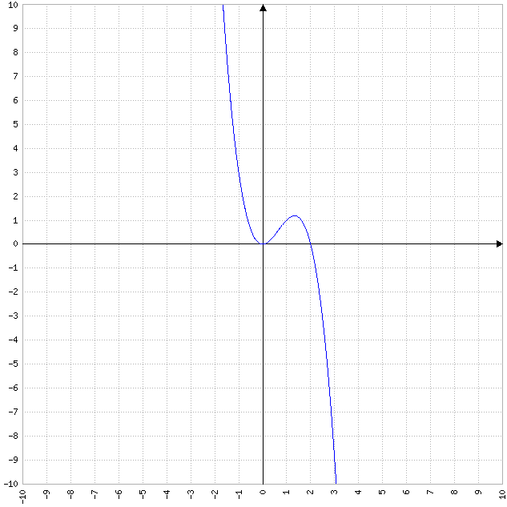

**(b)** *g (x)= $\frac{x^{2}-3}{x-2}$.*

${Dom}_{g}$ = $R$- {2}.

g´ (x)= $\frac{2x(x-2)-(x^{2}-3)}{{(x-2)}^{2}}$

g´ (x)= $\frac{2x^{2}-4x-x^{2}+3}{{\left(x-2\right)}^{2}}$

g´ (x)= $\frac{x^{2}-4x+3}{{(x-2)}^{2}}$.

$∃$ g´ (x) $∀$ x $∈$ ${Dom}_{g}$.

g´ (x)= 0

$\frac{x^{2}-4x+3}{{(x-2)}^{2}}$ = 0

- 4x + 3= 0

- 4x + 3= 0.

$x_{1}$, $x_{2}$ = $\frac{-(-4)±\sqrt{{(-4)}^{2}-4*1*3}}{2*1}$

$x_{1}$, $x_{2}$ = $\frac{4±\sqrt{16-12}}{2}$

$x_{1}$, $x_{2}$ = $\frac{4±\sqrt{4}}{2}$

$x_{1}$, $x_{2}$ = $\frac{4±2}{2}$

$x_{1}$ = $\frac{4+2}{2}$ = $\frac{6}{2}$ = 3.

$x_{2}$ = $\frac{4-2}{2}$ = $\frac{2}{2}$ = 1.

|  |  |  |  |  |  |  |
| --- | --- | --- | --- | --- | --- | --- |
| **Intervalo** | **(- $∞$, 1)** | **x= 1** | **(1, 2)** | **(2, 3)** | **x= 3** | **(3, + $∞$)** |
| VP | 0 | --- | $$\frac{3}{2}$$ | $$\frac{5}{2}$$ | --- | 2 |
| g´ (x) | $>$ 0 | 0 | $<$ 0 | $<$ 0 | 0 | $>$ 0 |
| g (x) | creciente | máximo relativo | decreciente | decreciente | mínimo relativo | creciente |

g (1)= $\frac{1^{2}-3}{1-2}$

g (1)= $\frac{1-3}{-1}$

g (1)= $\frac{-2}{-1}$

g (1)= 2.

g (3)= $\frac{3^{2}-3}{3-2}$

g (3)= $\frac{9-3}{1}$

g (3)= $\frac{6}{1}$

g (3)= 6.

Por lo tanto, los intervalos de crecimiento y decrecimiento de g (x) son (- $∞$, 1) $∪$ (3, + $∞$) y (1, 2) $∪$ (2, 3), respectivamente, y los puntos máximo y mínimo relativos de esta función son (1, 2) y (3, 6), respectivamente.

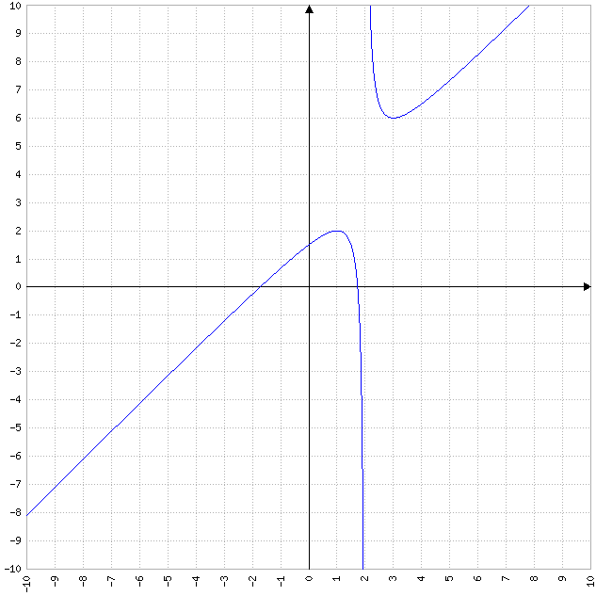

**(c)** *f (x)= $\frac{x^{3}}{3x^{2}+1}$.*

${Dom}_{f}$ = $R$.

f´ (x)= $\frac{3x^{2}(3x^{2}+1)-x^{3}6x}{{(3x^{2}+1)}^{2}}$

f´ (x)= $\frac{9x^{4}+3x^{2}-6x^{4}}{{\left(3x^{2}+1\right)}^{2}}$

f´ (x)= $\frac{3x^{4}+3x^{2}}{{\left(3x^{2}+1\right)}^{2}}$

f´ (x)= $\frac{3(x^{4}-x^{2})}{{(3x^{2}+1)}^{2}}$.

$∃$ f´ (x) $∀$ x $∈$ ${Dom}_{f}$.

f´ (x)= 0

$\frac{3(x^{4}-x^{2})}{{(3x^{2}+1)}^{2}}$ = 0

3 ( $x^{4}$- $x^{2}$)= 0 ${(3x^{2}+1)}^{2}$

3 ( $x^{4}$- $x^{2}$)= 0

- =

- = 0

$x^{2}$ ( $x^{2}$- 1)= 0.

$x_{1}$ = -1; $x_{2}$ = 0; $x_{3}$ = 1.

|  |  |  |  |  |  |  |  |
| --- | --- | --- | --- | --- | --- | --- | --- |
| **Intervalo** | **(- $∞$, -1)** | **x= -1** | **(-1, 0)** | **x= 0** | **(0, 1)** | **x= 1** | **(1, + $∞$)** |
| VP | -2 | --- | $$\frac{-1}{2}$$ | --- | $$\frac{1}{2}$$ | --- | 2 |
| f´ (x) | $>$ 0 | 0 | $>$ 0 | 0 | $>$ 0 | 0 | $>$ 0 |
| f (x) | creciente | no tiene extremo relativo | creciente | no tiene extremo relativo | creciente | no tiene extremo relativo | creciente |

Por lo tanto, f (x) crece en todo su dominio y, por lo tanto, no tiene puntos máximos ni mínimos relativos.

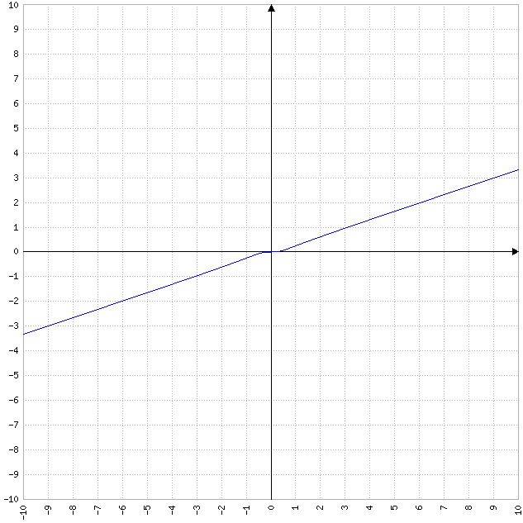

**Ejercicio 14.**

**(a)** *Trazar dos gráficas de funciones continuas y decrecientes. Una de ellas que sea cóncava hacia arriba y la otra cóncava hacia abajo.*

**(b)** *En cada una de las gráficas, dibujar algunas rectas tangentes, como se hizo en la figura anterior.*

**(c)** *Reflexionar, en forma similar a la que se hizo para las gráficas crecientes, respecto del crecimiento o decrecimiento del valor de las pendientes de esas rectas tangentes, tanto en el caso de la gráfica cóncava hacia arriba como en aquella que sea cóncava hacia abajo.*

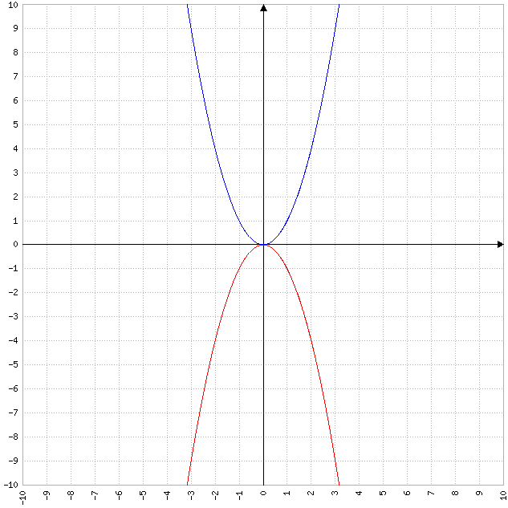

En el caso de la gráfica cóncava hacia arriba (gráfica azul), las pendientes de las rectas tangentes, considerándolas de izquierda a derecha, primero, son negativas y decrecen y, luego, son positivas y crecen. En cambio, en el caso de la gráfica cóncava hacia abajo (gráfica roja), las pendientes de las rectas tangentes, considerándolas de izquierda a derecha, primero, son positivas y decrecen y, luego, son negativas y crecen.

**Ejercicio 15.**

*Determinar todos los puntos de inflexión y los intervalos de concavidad para cada función:*

**(a)** *f (x)= 3 $x^{3}$ + 2x.*

${Dom}_{f}$ = $R$.

f´ (x)= 9 $x^{2}$ + 2.

f´´ (x)= 18x.

$∃$ f´´ (x) $∀$ x $∈$ ${Dom}_{f}$.

f´´ (x)= 0

18x= 0

x= $\frac{0}{18}$

x= 0.

|  |  |  |  |
| --- | --- | --- | --- |
| **Intervalo** | **(- $∞$, 0)** | **x= 0** | **(0, + $∞$)** |
| VP | -1 | --- | 1 |
| f´´ (x) | $<$ 0 | 0 | $>$ 0 |
| f (x) | cóncava hacia abajo | punto de inflexión | cóncava hacia arriba |

f (0)= 3 $0^{3}$* + 2 * 0

f (0)= 3 * 0 + 0

f (0)= 0 + 0

f (0)= 0.

Por lo tanto, f (x) tiene un punto de inflexión en (0, 0) y los intervalos de concavidad hacia arriba y hacia abajo de esta función son (0, + $∞$) y (- $∞$, 0), respectivamente.

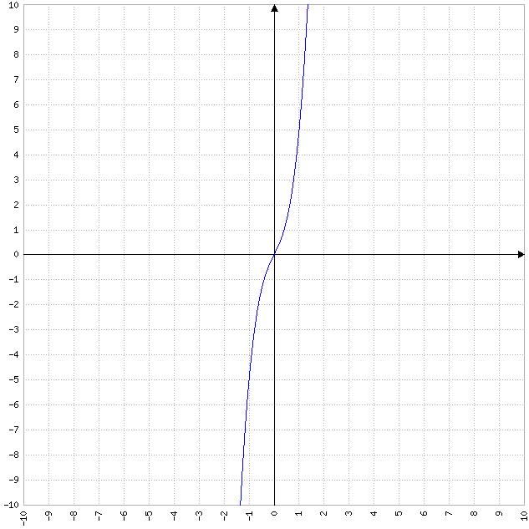

**(b)** *f (x)= 2 $x^{4}$ + 3 $x^{3}$.*

${Dom}_{f}$ = $R$.

f´ (x)= 8 $x^{3}$ + 9 $x^{2}$.

f´´ (x)= 24 $x^{2}$ + 18x.

$∃$ f´´ (x) $∀$ x $∈$ ${Dom}_{f}$.

f´´ (x)= 0

24 $x^{2}$ + 18x= 0

x (24x + 18)= 0.

$x_{1}$ = 0; $x_{2}$ = $\frac{-3}{4}$.

|  |  |  |  |  |  |
| --- | --- | --- | --- | --- | --- |
| **Intervalo** | **(- $∞$, $\frac{-3}{4}$)** | **x= $\frac{-3}{4}$** | **($\frac{-3}{4}$, 0)** | **x= 0** | **(0, + $∞$)** |
| VP | -1 | --- | $$\frac{-1}{2}$$ | -- | 1 |
| f´´ (x) | $>$ 0 | 0 | $<$ 0 | 0 | $>$ 0 |
| f (x) | cóncava hacia arriba | punto de inflexión | cóncava hacia abajo | punto de inflexión | cóncava hacia arriba |

f ($\frac{-3}{4}$)= 2 ${(\frac{-3}{4})}^{4}$ + 3 ${(\frac{-3}{4})}^{3}$

f ($\frac{-3}{4}$)= 2 $\frac{81}{256}$ + 3 ($\frac{-27}{64}$)

f ($\frac{-3}{4}$)= $\frac{81}{128}$- $\frac{81}{64}$

f ($\frac{-3}{4}$)= $\frac{-81}{128}$.

f (0)= 2 $0^{4}$* + 3 $0^{3}$

*

f (0)= 2 * 0 + 3 * 0

f (0)= 0 + 0

f (0)= 0.

Por lo tanto, f (x) tiene puntos de inflexión en ($\frac{-3}{4}$, $\frac{-81}{128}$) y (0, 0) y los intervalos de concavidad hacia arriba y hacia abajo de esta función son (- $∞$, $\frac{-3}{4}$) $∪$ (0, + $∞$) y ($\frac{-3}{4}$, 0), respectivamente.

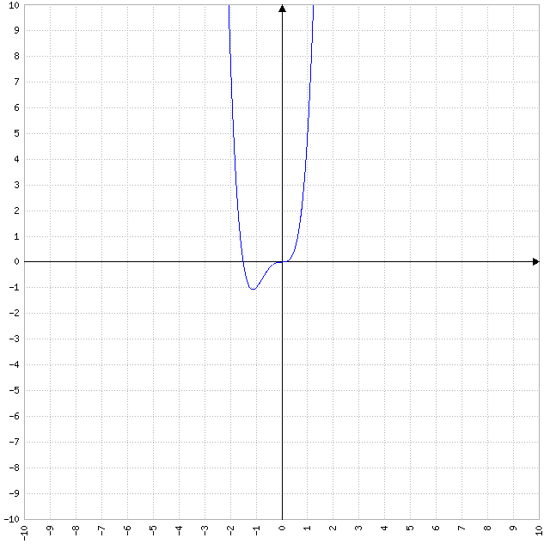

**(c)** *f (x)= sen x en [-2 $π$, 2 $π$].*

${Dom}_{f}$ = $R$.

f´ (x)= cos x.

f´´ (x)= -sen x.

$∃$ f´´ (x) $∀$ x $∈$ ${Dom}_{f}$.

f´´ (x)= 0

-sen x= 0

sen x= $\frac{0}{-1}$

sen x= 0.

$x_{1}$ = - $π$; $x_{2}$ = 0; $x_{3}$ = $π$.

|  |  |  |  |  |  |  |  |
| --- | --- | --- | --- | --- | --- | --- | --- |
| **Intervalo** | **(-2 $π$, - $π$)** | **x= - $π$** | **(- $π$, 0)** | **x= 0** | **(0, $π$)** | **x= $π$** | **($π$, 2 $π$)** |
| VP | -4 | --- | -1 | --- | 1 | --- | 4 |
| f´´ (x) | $<$ 0 | 0 | $>$ 0 | 0 | $<$ 0 | 0 | $>$ 0 |
| f (x) | cóncava hacia abajo | punto de inflexión | cóncava hacia arriba | punto de inflexión | cóncava hacia abajo | punto de inflexión | cóncava hacia arriba |

f (- $π$)= sen - $π$

f (- $π$)= 0.

f (0)= sen 0

f (0)= 0.

f ($π$)= sen $π$

f ($π$)= 0.

Por lo tanto, f (x) tiene puntos de inflexión en (- $π$, 0), (0, 0) y ($π$, 0) y los intervalos de concavidad hacia arriba y hacia abajo de esta función son (- $π$, 0) $∪$ ($π$, 2 $π$) y (-2 $π$, $π$) $∪$ (0, $π$), respectivamente.

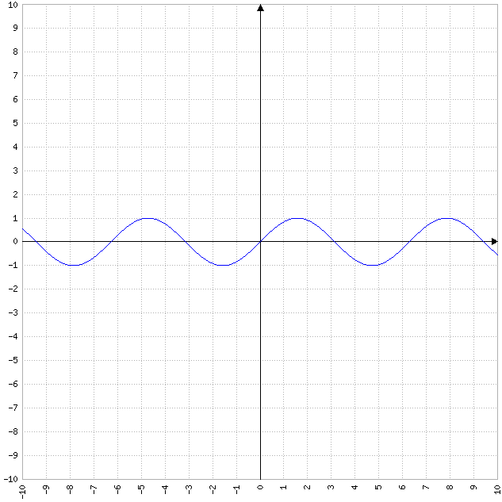

**(d)** *f (x)= ln x.*

${Dom}_{f}$ = (0, + $∞$).

f´ (x)= $\frac{1}{x}$.

f´´ (x)= $\frac{-1}{x^{2}}$.

$∃$ f´´ (x) $∀$ x $∈$ ${Dom}_{f}$.

f´´ (x)= 0

$\frac{-1}{x^{2}}$ = 0

-1= 0 $x^{2}$

-1 $≠$ 0.

|  |  |
| --- | --- |
| **Intervalo** | **(0, + $∞$)** |
| VP | 1 |
| f´´ (x) | $<$ 0 |
| f (x) | cóncava hacia abajo |

Por lo tanto, f (x) no tiene puntos de inflexión y es cóncava hacia abajo en todo su dominio.

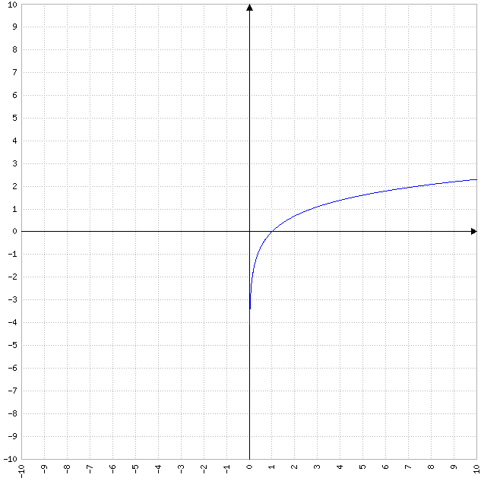

**Ejercicio 16.**

*En caso de que se pueda, usar el criterio de la segunda derivada para corroborar la clasificación de extremos de las funciones del Ejercicio 13.*

**(a)** *h (x)= - $x^{3}$ + 2 $x^{2}$.*

h´ (x)= -3 $x^{2}$ + 4x.

h´´ (x)= -6x + 4.

h´´ (0)= -6 * 0 + 4

h´´ (0)= 0 + 4

h´´ (0)= 4 $>$ 0.

h´´ ($\frac{4}{3}$)= -6 $\frac{4}{3}$ + 4

h´´ ($\frac{4}{3}$)= -8 + 4

h´´ ($\frac{4}{3}$)= -4 $<$ 0.

Por lo tanto, usando el criterio de la segunda derivada, se corrobora la clasificación de extremos de h (x), en donde los puntos máximo y mínimo relativos son ($\frac{4}{3}$, $\frac{32}{27}$) y (0, 0), respectivamente.

**(b)** *g (x)= $\frac{x^{2}-3}{x-2}$.*

g´ (x)= $\frac{x^{2}-4x+3}{{(x-2)}^{2}}$.

g´´ (x)= $\frac{(2x-4){(x-2)}^{2}-(x^{2}-4x+3)2(x-2)}{{[{(x-2)}^{2}]}^{2}}$

g´´ (x)= $\frac{(2x-4)(x^{2}-4x+2)-(x^{2}-4x+3)(2x-4)}{{(x-2)}^{4}}$

g´´ (x)= $\frac{(2x-4)[(x^{2}-4x+2)-(x^{2}-4x+3)]}{{(x-2)}^{4}}$

g´´ (x)= $\frac{(2x-4)(x^{2}-4x+2-x^{2}+4x-3)}{{(x-2)}^{4}}$

g´´ (x)= $\frac{(2x-4)(-1)}{{(x-2)}^{4}}$

g´´ (x)= $\frac{2(x-2)}{{(x-2)}^{4}}$

g´´ (x)= $\frac{2}{{(x-2)}^{3}}$.

g´´ (1)= $\frac{2}{{(1-2)}^{3}}$

g´´ (1)= $\frac{2}{{(-1)}^{3}}$

g´´ (1)= $\frac{2}{-1}$

g´´ (1)= -2 $<$ 0.

g´´ (3)= $\frac{2}{{(3-2)}^{3}}$

g´´ (3)= $\frac{2}{1^{3}}$

g´´ (3)= $\frac{2}{1}$

g´´ (3)= 2 $>$ 0.

Por lo tanto, usando el criterio de la segunda derivada, se corrobora la clasificación de extremos de g (x), en donde los puntos máximo y mínimo relativos son (1, 2) y (3, 6), respectivamente.

**(c)** *f (x)= $\frac{x^{3}}{3x^{2}+1}$.*

f´ (x)= $\frac{3(x^{4}-x^{2})}{{(3x^{2}+1)}^{2}}$.

f´ (-1)= $\frac{3[{(-1)}^{4}-{(-1)}^{2}]}{{[3{(-1)}^{2}+1]}^{2}}$

f´ (-1)= $\frac{3(1-1)}{{(3*1+1)}^{2}}$

f´ (-1)= $\frac{3*0}{{(3+1)}^{2}}$

f´ (-1)= $\frac{0}{4^{2}}$

f´ (-1)= $\frac{0}{16}$

f´ (-1)= 0.

f´ (0)= $\frac{3(0^{4}-0^{2})}{{(3*0+1)}^{2}}$

f´ (0)= $\frac{3(0-0)}{{(0+1)}^{2}}$

f´ (0)= $\frac{3*0}{1^{2}}$

f´ (0)= $\frac{0}{1}$

f´ (0)= 0.

f´ (1)= $\frac{3(1^{4}-1^{2})}{{(3*1+1)}^{2}}$

f´ (1)= $\frac{3(1-1)}{{(3+1)}^{2}}$

f´ (1)= $\frac{3*0}{4^{2}}$

f´ (1)= $\frac{0}{16}$

f´ (1)= 0.

Por lo tanto, usando el criterio de la segunda derivada, se corrobora la clasificación de extremos de f (x), la cual no tiene puntos máximos ni mínimos relativos.

**Ejercicio 17.**

*Realizar, paso a paso, el análisis completo de las funciones siguientes. Luego, graficar en base al análisis realizado.*

**(a)** *f (x)= 2 $x^{3}$ + 3 $x^{2}$ + 1.*

(1) Determinar el dominio de la función:

${Dom}_{f}$ = $R$.

(2) Determinar el conjunto donde la función es continua. Donde sea discontinua, clasificar sus discontinuidades:

Las funciones polinómicas son continuas en $R$. Por lo tanto, f (x) es continua en $R$.

(3) Determinar las asíntotas verticales y horizontales:

$∄$ $\lim_{x⟶a}{f (x)}$ = $±∞$, $∀$ a $∈$ $R$.

Por lo tanto, f (x) no tiene asíntotas verticales.

$\lim_{x⟶-∞}{f (x)}$ = $\lim_{x⟶-∞}{2x^{3}+3x^{2}+1}$ = - $∞$.

$\lim_{x⟶+∞}{f (x)}$ = $\lim_{x⟶+∞}{2x^{3}+3x^{2}+1}$ = + $∞$.

Por lo tanto, f (x) no tiene asíntotas horizontales.

(4) Calcular la primera derivada y determinar los puntos críticos de la función:

f´ (x)= 6 $x^{2}$ + 6x.

$∃$ f´ (x) $∀$ x $∈$ ${Dom}_{f}$.

f´ (x)= 0

6 $x^{2}$ + 6x= 0

6x (x + 1)= 0

x (x + 1)= $\frac{0}{6}$

x (x + 1)= 0.

$x_{1}$ = -1; $x_{2}$ = 0.

Por lo tanto, f (x) tiene puntos críticos en $x_{1}$ = -1 y $x_{2}$ = 0.

(5) Determinar los intervalos de crecimiento / decrecimiento de la función:

|  |  |  |  |  |  |
| --- | --- | --- | --- | --- | --- |
| **Intervalo** | **(- $∞$, -1)** | **x= -1** | **(-1, 0)** | **x= 0** | **(0, + $∞$)** |
| VP | -2 | --- | $$\frac{-1}{2}$$ | --- | 1 |
| f´ (x) | $>$ 0 | 0 | $<$ 0 | 0 | $>$ 0 |
| f (x) | creciente | máximo relativo | decreciente | mínimo relativo | creciente |

Por lo tanto, los intervalos de crecimiento y decrecimiento de f (x) son (- $∞$, -1) $∪$ (0, + $∞$) y (-1, 0), respectivamente.

(6) Determinar los valores máximos y mínimos relativos:

f (-1)= 2 ${(-1)}^{3}$ + 3 ${(-1)}^{2}$ + 1

f (-1)= 2 (-1) + 3 * 1 + 1

f (-1)= -2 + 3 + 1

f (-1)= 2.

f (0)= 2 $0^{3}$* + 3 $0^{2}$* + 1

f (0)= 2 * 0 + 3 * 0 + 1

f (0)= 0 + 0 + 1

f (0)= 1.

Por lo tanto, f (x) tiene puntos máximo y mínimo relativos en (-1, 2) y (0, 1), respectivamente.

(7) Calcular la segunda derivada y determinar los puntos donde f ´´ (x)= 0 o donde f´´

no existe:

f´´ (x)= 12x + 6.

$∃$ f´´ (x) $∀$ x $∈$ ${Dom}_{f}$.

f´´ (x)= 0

12x + 6= 0

12x= -6

x= $\frac{-6}{12}$

x= $\frac{-1}{2}$.

Por lo tanto, f´´ (x)= 0 en x= $\frac{-1}{2}$.

(8) Determinar los intervalos de concavidad:

|  |  |  |  |
| --- | --- | --- | --- |
| **Intervalo** | **(- $∞$, $\frac{-1}{2}$)** | **x= $\frac{-1}{2}$** | **($\frac{-1}{2}$, + $∞$)** |
| VP | -1 | --- | 0 |
| f´´ (x) | $<$ 0 | 0 | $>$ 0 |
| f (x) | cóncava hacia abajo | punto de inflexión | cóncava hacia arriba |

Por lo tanto, los intervalos de concavidad hacia arriba y hacia abajo de f (x) son ($\frac{-1}{2}$, + $∞$) y (- $∞$, $\frac{-1}{2}$), respectivamente.

(9) Determinar si la función presenta puntos de inflexión:

f ($\frac{-1}{2}$)= 2 ${(\frac{-1}{2})}^{3}$ + 3 ${(\frac{-1}{2})}^{2}$ + 1

f ($\frac{-1}{2}$)= 2 ($\frac{-1}{8}$) + 3 $\frac{1}{4}$ + 1

f ($\frac{-1}{2}$)= $\frac{-1}{4}$ + $\frac{3}{4}$ + 1

f ($\frac{-1}{2}$)= $\frac{-3}{2}$.

Por lo tanto, f (x) tiene un punto de inflexión en ($\frac{-1}{2}$, $\frac{3}{2}$).

(10) Realizar la representación gráfica de la función, utilizando los datos obtenidos en

el análisis desarrollado en los puntos anteriores:

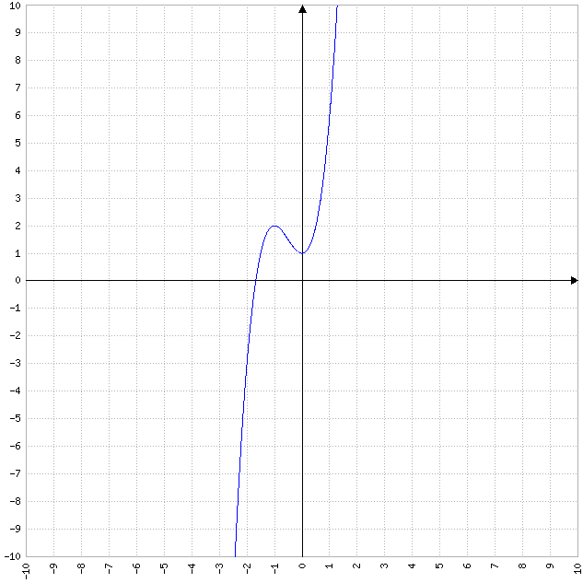

**(b)** *f (x)= $\frac{2}{x^{3}}$.*

(1) Determinar el dominio de la función:

$x^{3}$ = 0

x= $\sqrt[3]{0}$

x= 0.

${Dom}_{f}$ = $R$- {0}.

(2) Determinar el conjunto donde la función es continua. Donde sea discontinua, clasificar sus discontinuidades:

f (x) es discontinua inevitable en x= 0, ya que y, entonces, . Por lo tanto, f (x) es continua en $R$- {0}.

(3) Determinar las asíntotas verticales y horizontales:

$\lim_{x⟶0^{-}}{f (x)}$ = $\lim_{x⟶0^{-}}{\frac{2}{x^{3}}}$ = - $∞$.

$\lim_{x⟶0^{+}}{f (x)}$ = $\lim_{x⟶0^{+}}{\frac{2}{x^{3}}}$ = + $∞$.

Por lo tanto, f (x) tiene una asíntota vertical en x= 0.

$\lim_{x⟶-∞}{f (x)}$ = $\lim_{x⟶-∞}{\frac{2}{x^{3}}}$ = 0.

$\lim_{x⟶+∞}{f (x)}$ = $\lim_{x⟶+∞}{\frac{2}{x^{3}}}$ = 0.

Por lo tanto, f (x) tiene una asíntota vertical en y= 0.

(4) Calcular la primera derivada y determinar los puntos críticos de la función:

f´ (x)= $\frac{2}{x^{3}}$

f´ (x)= $\frac{-6}{x^{4}}$.

$∃$ f´ (x) $∀$ x $∈$ ${Dom}_{f}$.

f´ (x)= 0

$\frac{-6}{x^{4}}$ = 0

-6= 0 $x^{4}$

-6 $≠$ 0.

Por lo tanto, f (x) no tiene puntos críticos.

(5) Determinar los intervalos de crecimiento / decrecimiento de la función:

|  |  |  |  |
| --- | --- | --- | --- |
| **Intervalo** | **(- $∞$, 0)** | **x= 0** | **(0, + $∞$)** |
| VP | -1 | --- | 1 |
| f´ (x) | $<$ 0 | --- | $<$ 0 |
| f (x) | decreciente | asíntota vertical | decreciente |

Por lo tanto, f (x) decrece en todo su dominio.

(6) Determinar los valores máximos y mínimos relativos:

Dado que decrece en todo su dominio, f (x) no tiene puntos máximos ni mínimos relativos.

(7) Calcular la segunda derivada y determinar los puntos donde f ´´ (x)= 0 o donde f´´

no existe:

f´´ (x)= $\frac{24}{x^{5}}$.

$∃$ f´´ (x) $∀$ x $∈$ ${Dom}_{f}$.

f´´ (x)= 0

$\frac{24}{x^{5}}$ = 0

24= 0 $x^{5}$

24 $≠$ 0.

Por lo tanto, f´´ (x) $≠$ 0 $∀$ x $∈$ ${Dom}_{f}$.

(8) Determinar los intervalos de concavidad:

|  |  |  |  |
| --- | --- | --- | --- |
| **Intervalo** | **(- $∞$, 0)** | **x= 0** | **(0, + $∞$)** |
| VP | -1 | --- | 1 |
| f´ (x) | $<$ 0 | --- | $>$ 0 |
| f (x) | cóncava hacia abajo | asíntota vertical | cóncava hacia arriba |

Por lo tanto, los intervalos de concavidad hacia arriba y hacia abajo de f (x) son (0, +) y (-, 0), respectivamente.

(9) Determinar si la función presenta puntos de inflexión:

Por lo tanto, f (x) no tiene puntos de inflexión.

(10) Realizar la representación gráfica de la función, utilizando los datos obtenidos en

el análisis desarrollado en los puntos anteriores:

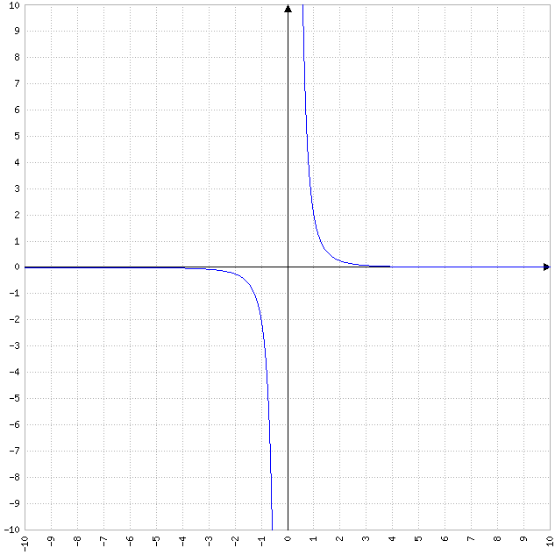g

**(c)** *f (x)= $\frac{x^{2}}{x-1}$.*

(1) Determinar el dominio de la función:

x - 1= 0

x= 1.

${Dom}_{f}$ = $R$- {1}.

(2) Determinar el conjunto donde la función es continua. Donde sea discontinua, clasificar sus discontinuidades:

f (x) es discontinua inevitable en x= 1, ya que $\lim_{x⟶1^{-}}{f (x)}$ $≠$ $\lim_{x⟶1^{+}}{f (x)}$ y, entonces, $∄$ $\lim_{x⟶1}{f (x)}$. Por lo tanto, f (x) es continua en $R$- {1}.

(3) Determinar las asíntotas verticales y horizontales:

$\lim_{x⟶1^{-}}{f (x)}$ = $\lim_{x⟶1^{-}}{\frac{x^{2}}{x-1}}$ = - $∞$.

$\lim_{x⟶1^{+}}{f (x)}$ = $\lim_{x⟶1^{+}}{\frac{x^{2}}{x-1}}$ = + $∞$.

Por lo tanto, f (x) tiene una asíntota vertical en x= 1.

$\lim_{x⟶-∞}{f (x)}$ = $\lim_{x⟶-∞}{\frac{x^{2}}{x-1}}$ = + $∞$.

$\lim_{x⟶+∞}{f (x)}$ = $\lim_{x⟶+∞}{\frac{x^{2}}{x-1}}$ = - $∞$.

Por lo tanto, f (x) no tiene asíntotas horizontales.

(4) Calcular la primera derivada y determinar los puntos críticos de la función:

f´ (x)= $\frac{2x(x-1)-x^{2}}{{(x-1)}^{2}}$

f´ (x)= $\frac{2x^{2}-2x-x^{2}}{{(x-1)}^{2}}$

f´ (x)= $\frac{x^{2}-2x}{{(x-1)}^{2}}$

f´ (x)= $\frac{x(x-2)}{{(x-1)}^{2}}$.

$∃$ f´ (x) $∀$ x $∈$ ${Dom}_{f}$.

f´ (x)= 0

$\frac{x(x-2)}{{(x-1)}^{2}}$ = 0

x (x - 2)= 0 ${(x-1)}^{2}$

x (x - 2)= 0.

$x_{1}$ = 0; $x_{2}$ = 2.

Por lo tanto, f (x) tiene puntos críticos en $x_{1}$ = 0 y $x_{2}$ = 2.

(5) Determinar los intervalos de crecimiento / decrecimiento de la función:

|  |  |  |  |  |  |  |  |
| --- | --- | --- | --- | --- | --- | --- | --- |
| **Intervalo** | **(- $∞$, 0)** | **x= 0** | **(0, 1)** | **x= 1** | **(1, 2)** | **x= 2** | **(2, + $∞$)** |
| VP | -1 | --- | $$\frac{1}{2}$$ | --- | $$\frac{3}{2}$$ | --- | 3 |
| f´ (x) | $>$ 0 | 0 | $<$ 0 | --- | $<$ 0 | 0 | $>$ 0 |
| f (x) | creciente | máximo relativo | decreciente | asíntota vertical | decreciente | mínimo relativo | creciente |

Por lo tanto, los intervalos de crecimiento y decrecimiento de f (x) son (- $∞$, 0) $∪$ (2, + $∞$) y (0, 1) $∪$ (1, 2), respectivamente.

(6) Determinar los valores máximos y mínimos relativos:

f (0)= $\frac{0^{2}}{0-1}$

f (0)= $\frac{0}{-1}$

f (0)= 0.

f (2)= $\frac{2^{2}}{2-1}$

f (2)= $\frac{4}{1}$

f (2)= 4.

Por lo tanto, f (x) tiene puntos máximo y mínimo relativos en (0, 0) y (2, 4), respectivamente.

(7) Calcular la segunda derivada y determinar los puntos donde f ´´ (x)= 0 o donde f´´

no existe:

f´´ (x)= $\frac{(2x-2){(x-1)}^{2}-(x^{2}-2x)2(x-1)}{{[{(x-1)}^{2}]}^{2}}$

f´´ (x)= $\frac{2(x-1){(x-1)}^{2}-(x^{2}-2x)2(x-1)}{{(x-1)}^{4}}$

f´´ (x)= $\frac{2(x-1)[{(x-1)}^{2}-(x^{2}-2x)]}{{(x-1)}^{4}}$

f´´ (x)= $\frac{2(x^{2}-2x+1-x^{2}+2x)}{{(x-1)}^{3}}$

f´´ (x)= $\frac{2*1}{{(x-1)}^{3}}$

f´´ (x)= $\frac{2}{{(x-1)}^{3}}$.

$∃$ f´´ (x) $∀$ x $∈$ ${Dom}_{f}$.

f´´ (x)= 0

$\frac{2}{{(x-1)}^{3}}$ = 0

2= 0 ${(x-1)}^{3}$

2 $≠$ 0.

Por lo tanto, f´´ (x) $≠$ 0 $∀$ x $∈$ ${Dom}_{f}$.

(8) Determinar los intervalos de concavidad:

|  |  |  |  |
| --- | --- | --- | --- |
| **Intervalo** | **(- $∞$, 1)** | **x= 1** | **(1, + $∞$)** |
| VP | -2 | --- | 2 |
| f´ (x) | $<$ 0 | --- | $>$ 0 |
| f (x) | cóncava hacia abajo | asíntota vertical | cóncava hacia arriba |

Por lo tanto, los intervalos de concavidad hacia arriba y hacia abajo de f (x) son (1, + $∞$) y (- $∞$, 1), respectivamente.

(9) Determinar si la función presenta puntos de inflexión:

Por lo tanto, f (x) no tiene puntos de inflexión.

(10) Realizar la representación gráfica de la función, utilizando los datos obtenidos en

el análisis desarrollado en los puntos anteriores:

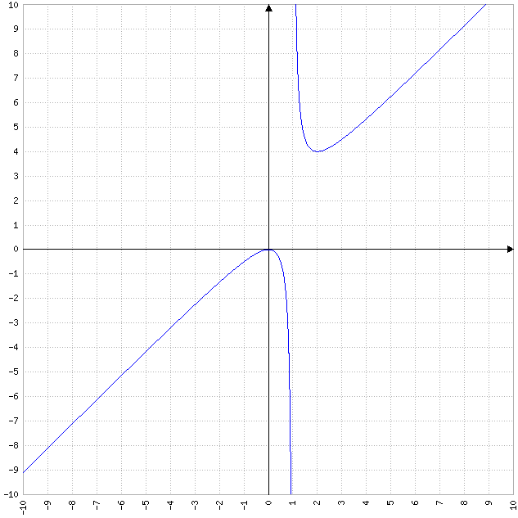

**(d)** *f (x)= $\frac{e^{x}}{x}$.*

(1) Determinar el dominio de la función:

x= 0.

${Dom}_{f}$ = $R$- {0}.

(2) Determinar el conjunto donde la función es continua. Donde sea discontinua, clasificar sus discontinuidades:

f (x) es discontinua inevitable en x= 0, ya que y, entonces, . Por lo tanto, f (x) es continua en $R$- {0}.

(3) Determinar las asíntotas verticales y horizontales:

$\lim_{x⟶0^{-}}{f (x)}$ = $\lim_{x⟶0^{-}}{\frac{e^{x}}{x}}$ = - $∞$.

$\lim_{x⟶0^{+}}{f (x)}$ = $\lim_{x⟶0^{+}}{\frac{e^{x}}{x}}$ = + $∞$.

Por lo tanto, f (x) tiene una asíntota vertical en x= 0.

$\lim_{x⟶-∞}{f (x)}$ = $\lim_{x⟶-∞}{\frac{e^{x}}{x}}$ = 0.

$\lim_{x⟶+∞}{f (x)}$ = $\lim_{x⟶+∞}{\frac{e^{x}}{x}}$ = + $∞$.

Por lo tanto, f (x) tiene una asíntota vertical en y= 0.

(4) Calcular la primera derivada y determinar los puntos críticos de la función:

f´ (x)= $\frac{e^{x}x-e^{x}}{x^{2}}$

f´ (x)= $\frac{e^{x}(x-1)}{x^{2}}$.

$∃$ f´ (x) $∀$ x $∈$ ${Dom}_{f}$.

f´ (x)= 0

$\frac{e^{x}(x-1)}{x^{2}}$ = 0

$e^{x}$ (x - 1)= 0 $x^{2}$

$e^{x}$ (x - 1)= 0

x - 1= $\frac{0}{e^{x}}$

x - 1= 0

x= 1.

Por lo tanto, f (x) tiene un punto crítico en x= 1.

(5) Determinar los intervalos de crecimiento / decrecimiento de la función:

|  |  |  |  |  |  |
| --- | --- | --- | --- | --- | --- |
| **Intervalo** | **(- $∞$, 0)** | **x= 0** | **(0, 1)** | **x= 1** | **(1, + $∞$)** |
| VP | -1 | --- | $$\frac{1}{2}$$ | --- | 2 |
| f´ (x) | $<$ 0 | --- | $<$ 0 | 0 | $>$ 0 |
| f (x) | decreciente | asíntota vertical | decreciente | mínimo relativo | creciente |

Por lo tanto, los intervalos de crecimiento y decrecimiento de f (x) son (1, + $∞$) y (- $∞$, 0) $∪$ (0, 1), respectivamente.

(6) Determinar los valores máximos y mínimos relativos:

f (1)= $\frac{e^{1}}{1}$

f (1)= $\frac{e}{1}$

f (1)= e.

Por lo tanto, f (x) tiene un punto mínimo relativo en (1, e).

(7) Calcular la segunda derivada y determinar los puntos donde f ´´ (x)= 0 o donde f´´

no existe:

f´´ (x)= $\frac{[e^{x}(x-1)+e^{x}]x^{2}-e^{x}(x-1)2x}{{(x^{2})}^{2}}$

f´´ (x)= $\frac{(xe^{x}-e^{x}+e^{x})x^{2}-2x^{2}e^{x}+2xe^{x}}{x^{4}}$

f´´ (x)= $\frac{xe^{x}x^{2}-2x^{2}e^{x}+2xe^{x}}{x^{4}}$

f´´ (x)= $\frac{x^{3}e^{x}-2x^{2}e^{x}+2xe^{x}}{x^{4}}$

f´´ (x)= $\frac{xe^{x}(x^{2}-2x+2)}{x^{4}}$

f´´ (x)= $\frac{e^{x}(x^{2}-2x+2)}{x^{3}}$.

$∃$ f´´ (x) $∀$ x $∈$ ${Dom}_{f}$.

f´´ (x)= 0

$\frac{e^{x}(x^{2}-2x+2)}{x^{3}}$ = 0

$e^{x}$ ( $x^{2}$- 2x + 2)= 0

- 2x + 2=

- 2x + 2= 0.

$x_{1}$, $x_{2}$ = $\frac{-(-2)±\sqrt{{(-2)}^{2}-4*1*2}}{2*1}$

$x_{1}$, $x_{2}$ = $\frac{2±\sqrt{4-8}}{2}$

$x_{1}$, $x_{2}$ = $\frac{2±\sqrt{-4}}{2}$

$x_{1}$, $x_{2}$ = $\frac{2±\sqrt{-1*4}}{2}$

$x_{1}$, $x_{2}$ = $\frac{2±\sqrt{-1}\sqrt{4}}{2}$

$x_{1}$, $x_{2}$ = $\frac{2±2i}{2}$

$x_{1}$ = $\frac{2+2i}{2}$ = $\frac{2(1+i)}{2}$ = 1 + i.

$x_{2}$ = $\frac{2-2i}{2}$ = $\frac{2(1-i)}{2}$ = 1 - i.

Por lo tanto, f´´ (x) $≠$ 0 $∀$ x $∈$ ${Dom}_{f}$.

(8) Determinar los intervalos de concavidad:

|  |  |  |  |
| --- | --- | --- | --- |
| **Intervalo** | **(- $∞$, 0)** | **x= 0** | **(0, + $∞$)** |
| VP | -1 | --- | 1 |
| f´ (x) | $<$ 0 | --- | $>$ 0 |
| f (x) | cóncava hacia abajo | asíntota vertical | cóncava hacia arriba |

Por lo tanto, los intervalos de concavidad hacia arriba y hacia abajo de f (x) son (0, +) y (-, 0), respectivamente.

(9) Determinar si la función presenta puntos de inflexión:

Por lo tanto, f (x) no tiene puntos de inflexión.

(10) Realizar la representación gráfica de la función, utilizando los datos obtenidos en

el análisis desarrollado en los puntos anteriores:

